Resolución del Pleno del Instituto de Transparencia, Acceso a la Información Pública y Protección de Datos Personales del Estado de México y Municipios, con domicilio en Metepec, Estado de México, a once de enero de dos mil veintitrés.
VISTO el expediente electrónico formado con motivo del recurso de revisión número 17025/INFOEM/IP/RR/2022, interpuesto por la C. XXXXXXXXXXXXXX, en lo sucesivo La Recurrente, en contra de la respuesta del Ayuntamiento de Chalco, en lo subsecuente El Sujeto Obligado, se procede a dictar la presente resolución.

A N T E C E D E N T E S D E L A S U N T O
PRIMERO. De la Solicitud de Información.
Con fecha siete de noviembre de dos mil veintidós, La Recurrente, presentó a través del Sistema de Acceso a la Información Mexiquense (SAIMEX) ante El Sujeto Obligado, solicitud de acceso a la información pública, registrada bajo el número de expediente 00579/CHALCO/IP/2022, mediante la cual solicitó información en el tenor siguiente:
“Se solicita con fundamento a lo dispuesto en los artículos 6° (sexto), párrafos I, III, V, y 8° (Octavo) de la Constitución Política de los Estados Unidos Mexicanos, 1, 4, y 6 de la Ley General de Transparencia y Acceso a la Información Pública, 1, 3, fracción XLI, Capitulo III, 23, fracción IV de la Ley de Transparencia y Acceso a la Información Pública del Estado de México y Municipios, 05 (cinco), párrafos XIII, XIV, XVIIII, XIX, incisos I, y III de la Constitución Política del Estado Libre y Soberano de México, de la siguiente información para que se haga una búsqueda de manera exhaustiva, desglosada, clara y detallada así como su entrega en versión publica y en formato PDF. De conformidad al dispuesto en la Ley de Contratación Pública del Estado de México y Municipios. 1.- El padrón de proveedores de personas físicas y personas morales actualizado del 01 de enero 2022 a la fecha de esta solicitud de la administración 2022-2024.” (Sic)
Modalidad de entrega: A través del SAIMEX.

SEGUNDO. De la respuesta del Sujeto Obligado.
En el expediente electrónico SAIMEX, se aprecia que el veintinueve de noviembre de los corrientes, El Sujeto Obligado dio respuesta a la solicitud de información en los siguientes términos:
“En respuesta a la solicitud recibida, nos permitimos hacer de su conocimiento que con fundamento en el artículo 53, Fracciones: II, V y VI de la Ley de Transparencia y Acceso a la Información Pública del Estado de México y Municipios, le contestamos que:
Con fundamento en lo dispuesto en los artículos 6º apartado A de la Constitución Política de los Estados Unidos Mexicanos; 5º párrafos trece, catorce y quince fracciones I a VII de la Constitución Política del Estado Libre y Soberano de México, 1, 2, 12, 53 fracciones II, V y VI, y 163 de la Ley de Transparencia y Acceso a la Información Pública del Estado de México y Municipios, se le hace de su conocimiento y notificación de la respuesta emitida por la servidora pública habilitada, la Directora de Administración, en los siguientes términos: En referencia al oficio número GCH/PM/UTAI/296/2022, relativo a la solicitud de información con número de folio 00579/CHALCO/IP/2022, presentada en la Plataforma SAIMEX, en respuesta a la misma. Por lo que respecta al padrón de proveedores, le informo que esa información es totalmente pública y puede ser verificada en el siguiente link: https://ipomex.org.mx/ipo3/lgt/indice/CHALCO/art_92_xxxvi.web Sirve de fundamento a lo ya expuesto, el artículo 12 de la Ley de Transparencia y Acceso a la Información Pública del Estado de México y Municipios; el artículo 3 fracción XII de la Ley de Contratación Pública del Estado de México y Municipios en conjunto con el artículo 69 del Reglamento de la Ley en comento, en concordancia con el artículo 1.42 del Código Administrativo del Estado de México. Considerando que requirió la respuesta a su solicitud de información pública mediante el Sistema de Acceso a la Información Mexiquense (SAIMEX); se le notifica por dicha vía la respuesta anterior. Así mismo le informo que en términos de los artículos 176, 177, 178 y 179 de la Ley de Transparencia y Acceso a la Información Pública del Estado de México y Municipios, tiene el derecho de interponer el Recurso de Revisión en un plazo de 15 días hábiles siguientes a partir de la presente fecha, en caso de considerar que la respuesta es desfavorable a su solicitud” (Sic)
A mayor abundamiento, se advierte que El Sujeto Obligado adjuntó el documento electrónico “Solicitud de Información 579-Chalco-2022.pdf”, mismo que se tiene por reproducido en virtud de que será materia de análisis en el considerando respectivo.

TERCERO. Del recurso de revisión.
Inconforme con la respuesta por El Sujeto Obligado, La Recurrente interpuso recurso de revisión, en fecha treinta de noviembre del presente, el cual fue registrado con el expediente 17025/INFOEM/IP/RR/2022, en el cual arguye las siguientes manifestaciones:
Acto Impugnado:
“Con fundamento en el artículos 176, 178 y 179 Fracciones I, II, III, IV y V de la Ley de Transparencia y Acceso a la Información Pública del Estado de México y Municipios, hago referencia a los siguientes puntos de mi solicitud que no cumplen con lo solicitado. La información que solicite es formato PDF El links que mencionas en su respuesta no se tiene acceso a lo que yo solicito” (Sic)
Razones o Motivos de Inconformidad:
“Con fundamento en el artículos 176, 178 y 179 Fracciones I, II, III, IV y V de la Ley de Transparencia y Acceso a la Información Pública del Estado de México y Municipios, hago referencia a los siguientes puntos de mi solicitud que no cumplen con lo solicitado. La información que solicite es formato PDF El links que mencionas en su respuesta no se tiene acceso a lo que yo solicito” (Sic)

CUARTO. Del turno del recurso de revisión.
Medio de impugnación que le fue turnado al Comisionado Presidente José Martínez Vilchis, por medio del sistema electrónico en términos del arábigo 185 fracción I de la Ley de Transparencia y Acceso a la información Pública del Estado de México y Municipios, del cual recayó acuerdo de admisión en fecha uno de diciembre de los corrientes, determinándose en él, un plazo de siete días para que las partes manifestaran lo que a su derecho corresponda en términos del numeral ya citado.

QUINTO. De la etapa de instrucción.
Así, en la etapa de instrucción, de las constancias que obran en el expediente electrónico del recurso de revisión se advierte que El Sujeto Obligado fue omiso en rendir su informe justificado.
Por lo cual se decretó cierre de instrucción con fecha quince de diciembre de dos mil veintidós, en términos del artículo 185 Fracción VI de la Ley de Transparencia y Acceso a la Información Pública del Estado de México y Municipios, iniciando el término legal para dictar resolución definitiva del asunto.

C O N S I D E R A N D O
PRIMERO. De la competencia.
Este Instituto de Transparencia, Acceso a la Información Pública y Protección de Datos Personales del Estado de México, es competente para conocer y resolver el presente recurso de revisión interpuesto por la parte recurrente conforme a lo dispuesto en los artículos 1, párrafos segundo y tercero, 6, apartado A, fracción IV de la Constitución Política de los Estados Unidos Mexicanos; 5, párrafos trigésimo, trigésimo primero y trigésimo segundo, fracciones IV y V, de la Constitución Política del Estado Libre y Soberano de México; artículos 1, 2 fracción II, 13, 29, 36 fracciones I y II, 176, 178, 179, 181 párrafo tercero y 185 de la Ley de Transparencia y Acceso a la Información Pública del Estado de México y Municipios; y 10, 7, 9 fracciones I y XXIV, y 11 del Reglamento Interior del Instituto de Transparencia, Acceso a la Información Pública y Protección de Datos Personales del Estado de México y Municipios.

SEGUNDO. Sobre los alcances del recurso de revisión.
Derivado de la impugnación realizada, es preciso e importante señalar que el recurso de revisión inmerso en la Ley de Transparencia vigente en la entidad, tiene el fin y alcance que señalan los numerales 176, 179, 181 párrafo cuarto, 194 y 195 y demás aplicables de la Ley de Transparencia y Acceso a la Información Pública del Estado de México y Municipios vigente, el cual será analizado conforme a las actuaciones que obren en los expedientes electrónicos, con la finalidad de reparar cualquier posible afectación al derecho de acceso a la información pública y garantizando el principio rector de máxima publicidad.

TERCERO. De las causas de improcedencia.
En el procedimiento de acceso a la información y de los medios de impugnación de la materia, se advierten diversos supuestos de procedibilidad, los cuales deben estudiarse con la finalidad de dar cumplimiento a los principios de legalidad y objetividad inmersos en el artículo 9 de Ley de Transparencia y Acceso a la Información Pública del Estado de México y Municipios, en correlación con la seguridad jurídica que debe generar lo actuado ante este Organismo garante.
Siendo facultad de este Órgano entrar al estudio de las causas de improcedencia que hagan valer las partes o que se adviertan de oficio por este Resolutor y por ende objeto de análisis previo al estudio de fondo del asunto, en los presupuestos procesales sobre el inicio o trámite de un proceso, generando eficacia jurídica en las resoluciones, máxime que se trata de una figura procesal adoptada en la ley de la materia, la cual impide su estudio y resolución cuando una vez admitido el recurso de revisión se advierta una causa de improcedencia que permita sobreseer el recurso de revisión, sin estudiar el fondo del asunto; circunstancias anteriores que no son incompatibles con el derecho de acceso a la justicia, ya que éste no se coarta por regular causas de improcedencia y sobreseimiento con tales fines. Así las cosas, del análisis de los expedientes electrónicos no se advierte ninguna causa de improcedencia que se actualice ni mucho menos alguna hecha valer por alguna de las partes, procediendo al estudio del fondo del asunto, en los siguientes términos.

CUARTO. Estudio y resolución del asunto
El análisis del presente recurso, se basará en el contenido íntegro de las actuaciones que obran en el expediente electrónico, para así estar en posibilidad este Órgano Colegiado de dictar el fallo correspondiente conforme a derecho, tomando en consideración los elementos aportados por las partes y respetando en todo momento al principio de máxima publicidad consagrado en nuestra Constitución Federal, Local y demás leyes aplicables en la materia, así como en los tratados internacionales en los que el Estado Mexicano sea parte, en concordancia con el párrafo tercero del artículo 1 de la Constitución Federal y el diverso 8 de la Ley de Transparencia local.
En este tenor, es necesario subrayar que el derecho de acceso a la información pública implica que cualquier persona conozca la información contenida en los documentos que se encuentren en los archivos de los sujetos obligados, conforme a los artículos 4, 12, 24 último párrafo y 160 de la Ley local en la materia, que a la letra citan:
“Artículo 4. El derecho humano de acceso a la información pública es la prerrogativa de las personas para buscar, difundir, investigar, recabar, recibir y solicitar información pública, sin necesidad de acreditar personalidad ni interés jurídico.
Toda la información generada, obtenida, adquirida, transformada, administrada o en posesión de los sujetos obligados es pública y accesible de manera permanente a cualquier persona, en los términos y condiciones que se establezcan en los tratados internacionales de los que el Estado mexicano sea parte, en la Ley General, la presente Ley y demás disposiciones de la materia, privilegiando el principio de máxima publicidad de la información. Solo podrá ser clasificada excepcionalmente como reservada temporalmente por razones de interés público, en los términos de las causas legítimas y estrictamente necesarias previstas por esta Ley.
Los sujetos obligados deben poner en práctica, políticas y programas de acceso a la información que se apeguen a criterios de publicidad, veracidad, oportunidad, precisión y suficiencia en beneficio de los solicitantes.
Artículo 12. Quienes generen, recopilen, administren, manejen, procesen, archiven o conserven información pública serán responsables de la misma en los términos de las disposiciones jurídicas aplicables.
Los sujetos obligados sólo proporcionarán la información pública que se les requiera y que obre en sus archivos y en el estado en que ésta se encuentre. La obligación de proporcionar información no comprende el procesamiento de la misma, ni el presentarla conforme al interés del solicitante; no estarán obligados a generarla, resumirla, efectuar cálculos o practicar investigaciones.
(…)
Artículo 24.
(…)
Los sujetos obligados solo proporcionarán la información pública que generen, administren o posean en el ejercicio de sus atribuciones.”
(…)
Artículo 160. Los sujetos obligados deberán otorgar acceso a los documentos que se encuentren en sus archivos o que estén obligados a documentar de acuerdo con sus facultades, competencias o funciones en el formato que el solicitante manifieste, de entre aquellos formatos existentes, conforme a las características físicas de la información o del lugar donde se encuentre así lo permita.
En caso que la información solicitada consista en bases de datos se deberá privilegiar la entrega de la misma en formatos abiertos.”[Sic]

Así que la obligación de los Sujetos Obligados de dar acceso a la información pública que generen, administren o posean, se tendrá por cumplida cuando el solicitante tenga a su disposición la información requerida, o cuando realice la consulta de la misma en el lugar que ésta se localice, de acuerdo a lo señalado por el artículo 166 de la Ley local en la materia, que se reproduce de la siguiente forma:
“Artículo 166. La obligación de acceso a la información pública se tendrá por cumplida cuando el solicitante tenga a su disposición la información requerida, o cuando realice la consulta de la misma en el lugar en el que ésta se localice.” [Sic]

Una vez sentado lo anterior, en una aproximación inicial, es procedente mencionar que de una interpretación armónica, sistemática, literal y gramatical a la solicitud de información 00579/CHALCO/IP/2022 se desprende que fue formulado 1 -un- requerimiento respecto del cual fue delimitado como elemento temporal “del 01 de enero 2022 a la fecha de esta solicitud de la administración 2022-2024”, bajo este contexto, la temporalidad debe de ser fijada del uno de enero al siete de noviembre de dos mil veintidós, éste último al corresponder a la fecha en que se ejerció el derecho de acceso a la información pública.
Dicha precisión, con fundamento en los artículos 13 y 181 cuarto párrafo de la Ley en materia, los cuales a la letra rezan:
“Artículo 13. El Instituto, en el ámbito de sus atribuciones, deberá suplir cualquier deficiencia para garantizar el ejercicio del derecho de acceso a la información.
Artículo 181. …
Durante el procedimiento deberá aplicarse la suplencia de la queja a favor del recurrente, sin cambiar los hechos expuestos, asegurándose de que las partes puedan presentar, de manera oral o escrita, los argumentos que funden y motiven sus pretensiones.” [Sic]

Bajo estas líneas argumentativas, al retomar y delimitar el requerimiento formulado por la particular, de manera objetiva se precisa que versa en conocer la siguiente información:
- Padrón de proveedores del periodo comprendido del uno de enero al siete de noviembre de dos mil veintidós.

Bajo este contexto, a efecto de identificar a las unidades competentes para atender la solicitud de información, resulta oportuno traer a colación las siguientes imágenes ilustrativas, correspondientes al organigrama del Sujeto Obligado:
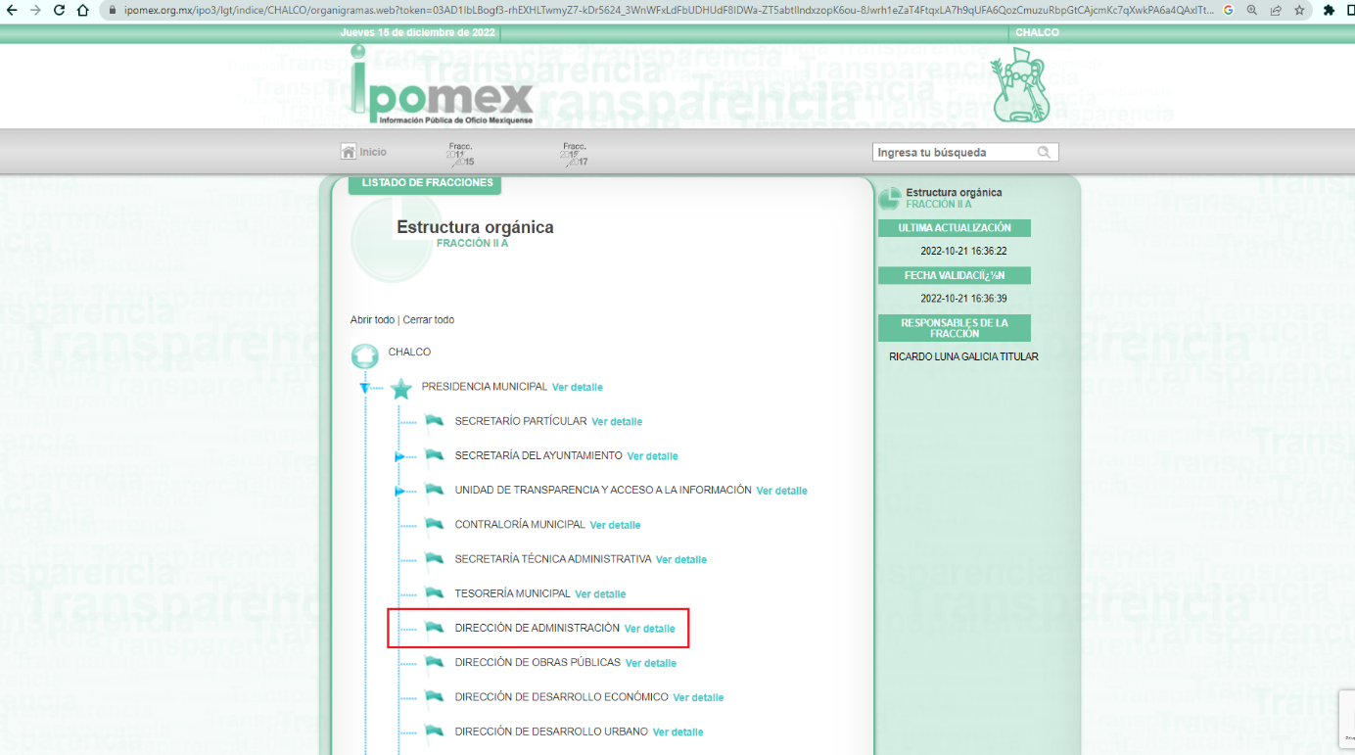

De lo expuesto con anterioridad, se desprende que El Sujeto Obligado se auxilia de diversas Direcciones, Subdirecciones, Departamentos y Unidades Administrativas para cumplir con sus fines y objetivos, resultando de nuestro más amplio interés la Dirección de Administración.
En virtud de lo anterior, para delimitar las fronteras competenciales de la unidad administrativa en cita, resulta oportuno traer a colación el numeral 35 del Bando Municipal de Chalco, así como los apartados IX “Estructura orgánica” y XI “Objetivos y descripción de funciones” 1.1 “Subdirección de Recursos Materiales y Adquisiciones” del Manual de Organización de la Dirección de Administración de Chalco, porciones normativas que disponen a la literalidad lo siguiente:
BANDO MUNICIPAL DE CHALCO
“ARTÍCULO 35. El Gobierno de Chalco a través de la Dirección de Administración, en apego a las normas aplicables, será la responsable de administrar de manera oportuna, eficaz y eficiente los recursos materiales, parque vehicular y de servicios generales, en conjunto con la gestión y capacitación de los recursos humanos para el cumplimiento de los objetivos y metas establecidas en el Plan de Desarrollo Municipal, en un marco de transparencia y de rendición de cuentas.” (Sic)

MANUAL DE ORGANIZACIÓN DE LA DIRECCIÓN DE ADMINISTRACIÓN DE CHALCO
“IX. ESTRUCTURA ORGÁNICA
1.0 Dirección de Administración;
1.0.1 Departamento de Control, Parque Vehicular y Suministro de Combustible.
1.0.2 Departamento de Servicios Generales;
1.1 Subdirección de Recursos Materiales y Adquisiciones; y
1.2 Subdirección de Recursos Humanos;
XI. OBJETIVOS Y DESCRIPCIÓN DE FUNCIONES
1.1 SUBDIRECCIÓN DE RECURSOS MATERIALES Y ADQUISICIONES.
Objetivo: Coordinar la correcta adquisición y distribución racional de los bienes y servicios necesarios para el funcionamiento de las Dependencias Administrativas del Gobierno de Chalco.
Funciones:
1. Coadyuvar con el Director (a) en la elaboración de los objetivos, políticas y planes de trabajo de la Dirección;
2. Realizar la adquisición de bienes y servicios, a través de los diferentes procesos de adjudicación en apego a las leyes en la materia;
3. Coordinar y orientar que las solicitudes de adquisición de bienes y servicios cuenten con los requisitos administrativos necesarios;
4. Integrar y llevar el control del soporte documental que se genere por concepto de adquisiciones o prestación de servicios para remitir a la Tesorería Municipal para su pago correspondiente;
5. Integrar y actualizar el catálogo de proveedores y prestadores de servicios;
6. Integrar y actualizar la información del catálogo de bienes servicios;
7. Realizar las demás funciones inherentes en el ámbito de su competencia y/o aquellas asignadas por el Director (a).” (Sic)

Del análisis sistemático y armónico de la normatividad previamente plasmada se desprende que la Dirección de Administración se encarga de regular diversas aristas tales como:
- Alta
- Baja
- Pago de remuneraciones
- Expedición de recibos de nómina
- Formación, actualización y control de expedientes laborales
- Integración y actualización del catálogo de proveedores.
- Otros.

Debido de lo anterior, en términos de los numerales 18 y 19 de la Ley de Transparencia local existe obligación de documentar actos de autoridad, así como una presunción de existencia de la información cuando se refiera a las atribuciones de los sujetos obligados, porciones normativas que disponen a la literalidad lo siguiente:
“Artículo 18. Los sujetos obligados deberán documentar todo acto que derive del ejercicio de sus facultades, competencias o funciones, considerando desde su origen la eventual publicidad y reutilización de la información que generen.
Artículo 19. Se presume que la información debe existir si se refiere a las facultades, competencias y funciones que los ordenamientos jurídicos aplicables otorgan a los sujetos obligados.
En los casos en que ciertas facultades, competencias o funciones no se hayan ejercido, se debe motivar la respuesta en función de las causas que motiven tal circunstancia.
Si el sujeto obligado, en el ejercicio de sus atribuciones, debía generar, poseer o administrar la información, pero ésta no se encuentra, el Comité de transparencia deberá emitir un acuerdo de inexistencia, debidamente fundado y motivado, en el que detalle las razones del por qué no obra en sus archivos.” (Sic)

Por otra parte, es óbice mencionar que la información requerida estriba parcialmente en las obligaciones en las obligaciones de transparencia común, lo anterior con fundamento en el artículo 24, fracción XII, 92, fracción XXXVI de la Ley de Transparencia y Acceso a la Información Pública del Estado de México y Municipios, porción normativa que dispone a la literalidad lo siguiente:
“Artículo 24. Para el cumplimiento de los objetivos de esta Ley, los sujetos obligados deberán cumplir con las siguientes obligaciones, según corresponda, de acuerdo a su naturaleza:
XII. Publicar y mantener actualizada la información relativa a las obligaciones generales de transparencia previstas en la presente Ley o determinadas así por el Instituto, y en general aquella que sea de interés público;
Artículo 92. Los sujetos obligados deberán poner a disposición del público de manera permanente y actualizada de forma sencilla, precisa y entendible, en los respectivos medios electrónicos, de acuerdo con sus facultades, atribuciones, funciones u objeto social, según corresponda, la información, por lo menos, de los temas, documentos y políticas que a continuación se señalan:
(…)
XXXVI. Padrón de proveedores y contratistas;
(…)” (Sic)

Así la Ley de Transparencia y Acceso a la Información Pública del Estado de México y Municipios en el artículo 92 fracción XXXVI señala que la información requerida respecto del padrón de proveedores y contratistas se trata de una obligación de transparencia común, esto es, información que por su naturaleza es pública y que los sujetos obligados deben poner a disposición del público de manera permanente y por tanto deberán mantenerla actualizada, en los respectivos medios electrónicos, de acuerdo con sus facultades, atribuciones, funciones u objeto social.
Robustece lo anterior, las siguientes imágenes ilustrativas, correspondientes a la tabla de aplicabilidad del Sujeto Obligado, misma que puede ser consultada en la siguiente dirección electrónica:
https://www.infoem.org.mx/es/contenido/transparencia/directorio-de-sujetos-obligados
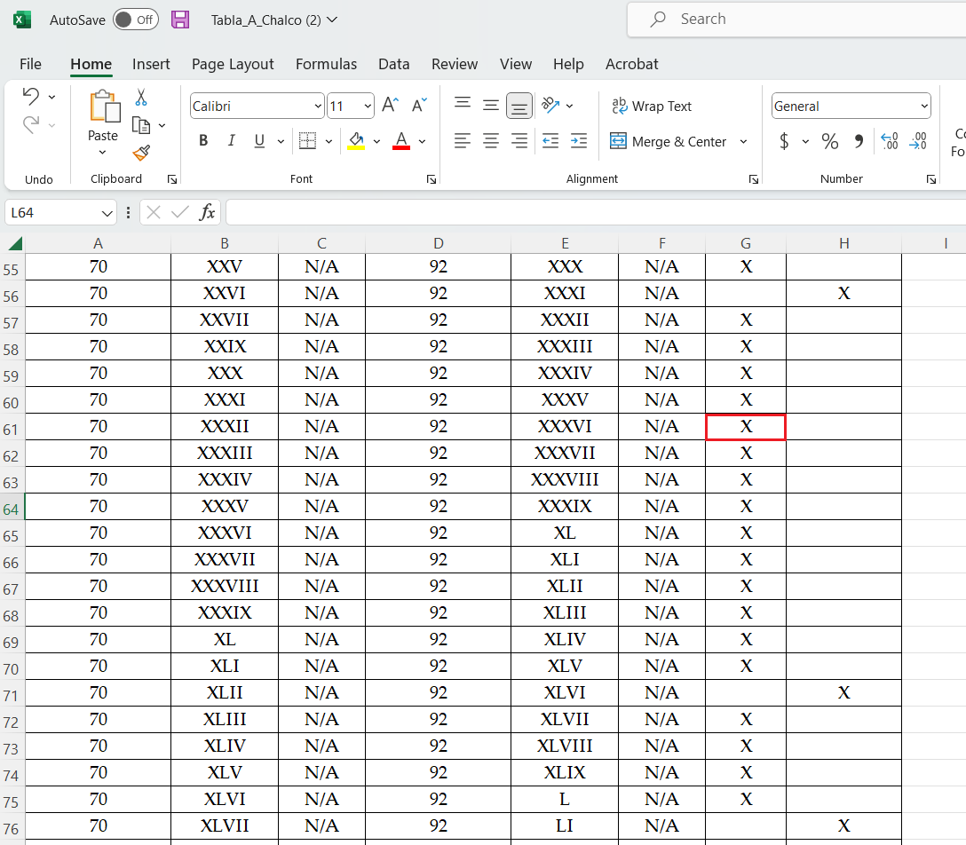
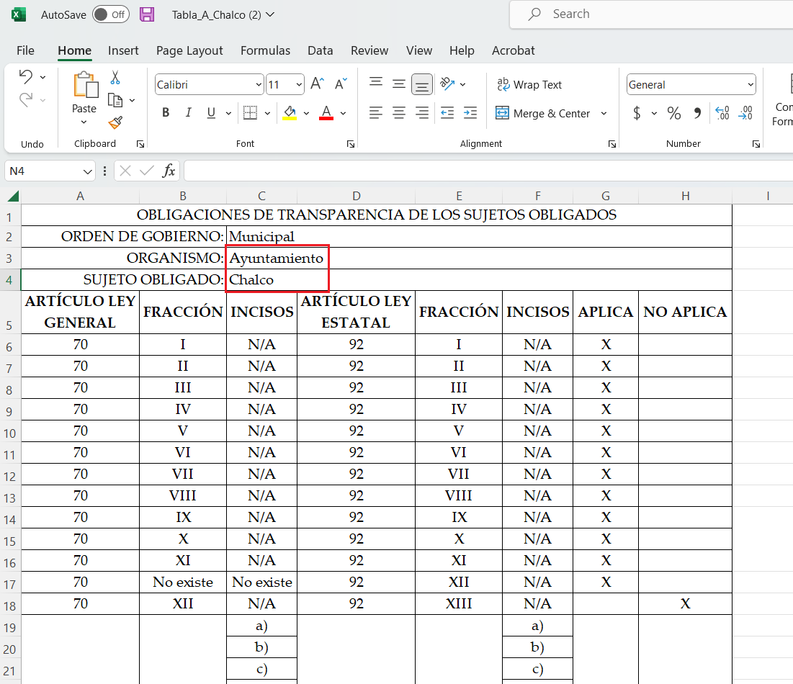

Con base en lo anteriormente expuesto, se arriba a la conclusión de que la información requerida encuadra dentro de las fronteras conceptuales de las obligaciones de transparencia común.
Una vez sentado lo anterior, como se mencionó en el antecedente segundo El Sujeto Obligado rindió su respuesta en fecha veintinueve de noviembre del presente, adjuntando para tal efecto lo siguiente:
- “Solicitud de Información 579-Chalco-2022.pdf”: Oficio número GCH/DA/1033/2022 signado por el Director de Administración y dirigido al Titular de la Unidad de Transparencia y Acceso a la Información, de fecha catorce de noviembre de dos mil veintidós, en síntesis refiere que la información requerida es susceptible de ser consultada en la siguiente liga electrónica:
https://ipomex.org.mx/ipo3/lgt/indice/CHALCO/art_92_xxxvi.web

Sirven de sustento las siguientes imágenes ilustrativas:

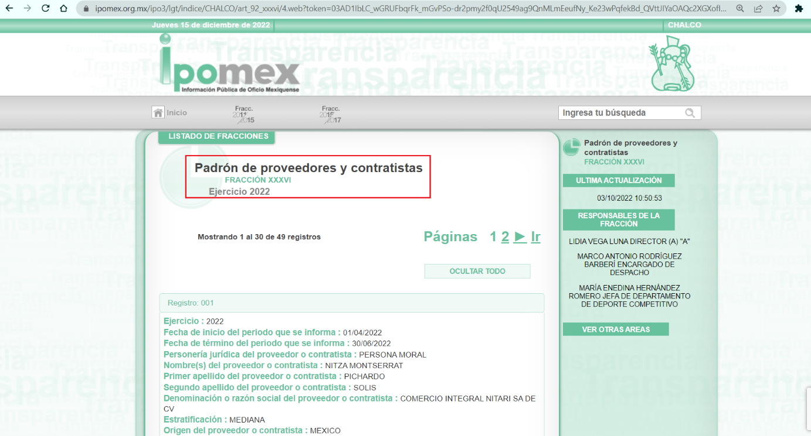
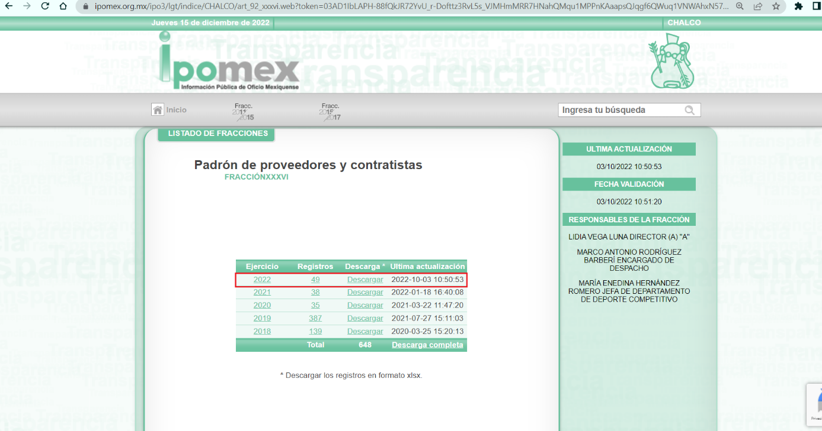
Luego entonces, hasta aquí lo expuesto se desprenden las siguientes consideraciones:
- Cuando la información requerida por particulares ya se encuentre disponible en medios impresos o electrónicos, bastará con que los Sujetos Obligados hagan del conocimiento las fuentes precisas para consultar, reproducir o adquirir la información.
- Que el padrón de proveedores y contratistas encuadra como una obligación de transparencia común, la cual deberá de ser actualizada trimestralmente, conforme a los “Lineamientos Técnicos Generales para la publicación, homologación y estandarización de la información de las obligaciones establecidas en el Título Quinto y en la fracción IV del artículo 31 de la Ley General de Transparencia y Acceso a la Información Pública, que deben de difundir los sujetos obligados en los portales de Internet y en la Plataforma Nacional de Transparencia”.
- Que en el portal IPOMEX del Sujeto Obligado únicamente obra la información del primer y segundo trimestres del ejercicio dos mil veintidós. Es decir, dicho portal se encuentra desactualizado resultando faltante la información relativa al tercer trimestre, la cual debería de encontrarse disponible a la fecha en que se ejerció el derecho de acceso a la información -siete de noviembre de dos mil veintidós-. En este sentido, gírese oficio al Titular de la Dirección General Jurídica y de Verificación, de conformidad con el artículo 23, fracción XIV del Reglamento Interior del Instituto de Transparencia y Acceso a la Información Pública del Estado de México y Municipios a fin de que determine lo conducente.
- Finalmente, con relación al formato de la información, se destaca que deberá de remitirse en el formato requerido o aquel en el que haya sido generado el soporte documental.
Bajo este contexto, se tiene por colmado parcialmente el requerimiento 1 -uno-, al tenerse por colmado el padrón de proveedores del periodo comprendido del uno de enero al treinta de junio del presente.
Inconforme con la respuesta rendida por El Sujeto Obligado, La Recurrente interpuso recurso de revisión en fecha treinta de noviembre, admitiéndose el uno de diciembre, ambos de dos mil veintidós. Señalando como razones o motivos de inconformidad lo siguiente:
“Con fundamento en el artículos 176, 178 y 179 Fracciones I, II, III, IV y V de la Ley de Transparencia y Acceso a la Información Pública del Estado de México y Municipios, hago referencia a los siguientes puntos de mi solicitud que no cumplen con lo solicitado. La información que solicite es formato PDF El links que mencionas en su respuesta no se tiene acceso a lo que yo solicito” (Sic)

Así las cosas, hasta aquí lo expuesto, resulta inconcuso que El Sujeto Obligado no satisfizo el derecho de acceso a la información pública ejercido por La Recurrente, al tenerse por actualizada la hipotesis prevista en el artículo 179, fracción I de la Ley de Transparencia y Acceso a la Información Pública del Estado de México y Municipios, cuyo contenido literal es el siguiente:
“Artículo 179. El recurso de revisión es un medio de protección que la Ley otorga a los particulares, para hacer valer su derecho de acceso a la información pública, y procederá en contra de las siguientes causas:
I. La negativa a la información solicitada;
(…)” [Sic]

Por otra parte, como fue referido en el antecedente quinto, El Sujeto Obligado fue omiso en rendir su informe justificado, luego entonces, no se subsanó la violación al derecho de acceso a la información pública.
Con base en lo anteriormente expuesto, resulta procedente hacer entrega de la siguiente información, en formato pdf o en aquel en el que haya sido generada, en versión pública de ser procedente:
- Padrón de proveedores del periodo comprendido del uno de julio al siete de noviembre de dos mil veintidós.

De la Versión Pública
No pasa desapercibido que la información podría contener información susceptible de clasificar, por lo cual, dicha información debe ser clasificada para no vulnerar un derecho intangible. Aunado a que de ser en caso de contar con otra información consistente en datos personales, deberá generarse una versión pública, tal excepción a la publicidad, atiende a la coexistencia de datos públicos e información que tenga el carácter de confidencial (datos personales) o reservada, por lo que debe privilegiarse el acceso a la información bajo el principio de máxima divulgación, empero sin violar el derecho a la protección de datos personales, cuyo fundamento legal aplicable se encuentra inmerso en los numerales de la Ley de la materia, que a la letra esgrimen:
“Artículo 3. Para los efectos de la presente Ley se entenderá por:
(…)
IX. Datos personales: La información concerniente a una persona, identificada o identificable según lo dispuesto por la Ley de Protección de Datos Personales del Estado de México;
(…)
XLV. Versión pública: Documento en el que se elimine, suprime o borra la información clasificada como reservada o confidencial para permitir su acceso.
Artículo 122. La clasificación es el proceso mediante el cual el sujeto obligado determina que la información en su poder actualiza alguno de los supuestos de reserva o confidencialidad, de conformidad con lo dispuesto en el presente título.
[…]
Artículo 132. La clasificación de la información se llevará a cabo en el momento en que:
[…]
II. Se determine mediante resolución de autoridad competente; o
(…)
Artículo 137. Cuando un mismo medio, impreso o electrónico, contenga información pública y reservada o confidencial, la Unidad de Transparencia para efectos de atender una solicitud de información, deberán elaborar una versión pública en la que se testen las partes o secciones clasificadas, indicando su contenido de manera genérica y fundando y motivando su clasificación.” [Sic]

Verbigracia, previo a poner a disposición la información correspondiente debe considerarse que tiene carácter de confidencial el Registro Federal de Contribuyentes (RFC) que no sean de proveedores, cuenta bancaria, la Clave Única de Registro de Población (CURP), domicilio particular, teléfono particular, el nombre de las personas físicas que no tengan la calidad de servidor público o aquellos que no reciban recursos públicos, entre otros considerados como datos personales en términos de la normatividad aplicable.
En cuanto al Registro Federal de Contribuyentes de las personas físicas constituye un dato personal, ya que para su obtención es necesario acreditar ante la autoridad fiscal previamente la identidad de la persona, su fecha de nacimiento, entre otros aspectos.
Ahora bien, las personas físicas tramitan su inscripción en el registro con el propósito de realizar —mediante esa clave de identificación— operaciones o actividades de naturaleza fiscal, la cual, les permite hacer identificable respecto de una situación fiscal determinada.
Lo anterior es compartido por el ahora Instituto Nacional de Transparencia, Acceso a la Información y Protección de Datos Personales (INAI), conforme al criterio 19/17, el cual es del tenor literal siguiente:
“REGISTRO FEDERAL DE CONTRIBUYENTES (RFC) DE PERSONAS FÍSICAS.
El RFC es una clave de carácter fiscal, única e irrepetible, que permite identificar al titular, su edad y fecha de nacimiento, por lo que es un dato personal de carácter confidencial.
Resoluciones:
RRA 0189/17. Morena. 08 de febrero de 2017. Por unanimidad. Comisionado Ponente Joel Salas Suárez.
RRA 0677/17. Universidad Nacional Autónoma de México. 08 de marzo de 2017. Por unanimidad. Comisionado Ponente Rosendoevgueni Monterrey Chepov.
RRA 1564/17. Tribunal Electoral del Poder Judicial de la Federación. 26 de abril de 2017. Por unanimidad. Comisionado Ponente Oscar Mauricio Guerra Ford.” [Sic]

Así, el RFC se vincula al nombre de su titular, permite identificar la edad de la persona, su fecha de nacimiento, así como su homoclave, la cual es única e irrepetible y determina justamente la identificación de dicha persona para efectos fiscales, por lo éste constituye un dato personal que concierne a una persona física identificada e identificable.
No obstante lo anterior, el Registro Federal de Contribuyentes tratándose de proveedores o contratistas encuadra dentro de las fronteras conceptuales del interés general y el alcance público, al tratarse de un elemento que, en el caso en particular abona a la transparencia y rendición de cuentas.
Robustece lo anterior, el criterio 04/21 emitido por el Órgano Garante Nacional, cuyo rubro y texto disponen a la literalidad lo siguiente:
“REGISTRO FEDERAL DE CONTRIBUYENTES (RFC) DE PERSONAS FÍSICAS PROVEEDORES O CONTRATISTAS.
El RFC de contratistas o proveedores de sujetos obligados debe ser público, ya que al tratarse de personas relacionadas con contrataciones públicas, su difusión favorece la transparencia con la que deben administrarse los recursos públicos, en términos del artículo 134 de la Constitución Política de los Estados Unidos Mexicanos.
Precedentes:
- Acceso a la información Pública. RRA 3639/19. Sesión del 10 de julio de 2019. Votación por mayoría. Con voto disidente del Comisionado Joel Salas Suárez. Instituto para la Protección del Ahorro Bancario. Comisionada Ponente María Patricia Kurczyn Villalobos.
- Acceso a la información Pública. RRA 7709/19. Sesión del 13 de agosto de 2019. Votación por unanimidad. Con voto particular de la Comisionada Josefina Román Vergara. Suprema Corte de Justicia de la Nación. Comisionada Ponente Josefina Román Vergara.
- Acceso a la información Pública. RRA 5774/19. Sesión del 21 de agosto de 2019. Votación por mayoría. Con voto disidente del Comisionado Joel Salas Suárez. Secretaría de Marina. Comisionada Ponente Blanca Lilia Ibarra Cadena.” (Sic)

En cuanto a la Clave Única de Registro de Población (CURP) en virtud de que éste se integra por datos personales que únicamente le conciernen a un particular como son su fecha de nacimiento, su nombre, sus apellidos y su lugar de nacimiento; información que permite distinguirlo del resto de los habitantes, se considera que es de carácter confidencial.
Argumento que es compartido por el Instituto Nacional de Transparencia, Acceso a la Información y Protección de Datos Personales, conforme al criterio número 18/17 el cual refiere:
“CLAVE ÚNICA DE REGISTRO DE POBLACIÓN (CURP).
La Clave Única de Registro de Población se integra por datos personales que sólo conciernen al particular titular de la misma, como lo son su nombre, apellidos, fecha de nacimiento, lugar de nacimiento y sexo. Dichos datos, constituyen información que distingue plenamente a una persona física del resto de los habitantes del país, por lo que la CURP está considerada como información confidencial”.
Resoluciones:
RRA 3995/16. Secretaría de la Defensa Nacional. 1 de febrero de 2017. Por unanimidad. Comisionado Ponente Rosendoevgueni Monterrey Chepov.
RRA 0937/17. Senado de la República. 15 de marzo de 2017. Por unanimidad. Comisionada Ponente Ximena Puente de la Mora.
RRA 0478/17. Secretaría de Relaciones Exteriores. 26 de abril de 2017. Por unanimidad. Comisionada Ponente Areli Cano Guadiana.” [Sic]
Lo anterior, sólo en caso de advertir información susceptible de clasificar, por ende, resulta necesario que el Comité de Transparencia del Sujeto Obligado emita el Acuerdo de Clasificación correspondiente que sustente la versión pública, el cual deberá cumplir cabalmente las formalidades previstas en el artículo 137 de la Ley de Transparencia y Acceso a la Información Pública del Estado de México y Municipios, así como los numerales aplicables de los LINEAMIENTOS GENERALES EN MATERIA DE CLASIFICACIÓN Y DESCLASIFICACIÓN DE LA INFORMACIÓN, ASÍ COMO PARA LA ELABORACIÓN DE VERSIONES PÚBLICAS, publicados en el Diario Oficial de la Federación en fecha quince de abril de dos mil dieciséis, mediante Acuerdo del Consejo Nacional del Sistema Nacional de Transparencia, Acceso a la Información Pública y Protección de Datos Personales.
En mérito de lo expuesto en líneas anteriores, resultan parcialmente fundados los motivos de inconformidad vertidos por La Recurrente, por ello con fundamento en el artículo 186 fracción III de la Ley de Transparencia y Acceso a la Información Pública del Estado de México y Municipios, se MODIFICA la respuesta a la solicitud de información 00579/CHALCO/IP/2022, que ha sido materia del presente fallo.
Por lo antes expuesto y fundado es de resolverse y,

SE RESUELVE
PRIMERO. Se MODIFICA la respuesta entregada por EL SUJETO OBLIGADO, a la solicitud de información número 00579/CHALCO/IP/2022, por resultar parcialmente fundados los motivos de inconformidad que arguye LA RECURRENTE, en términos del Considerando CUARTO de la presente resolución.

SEGUNDO. Se ORDENA al SUJETO OBLIGADO haga entrega a LA RECURRENTE en términos del Considerando CUARTO de esta resolución, en versión pública de ser procedente, en formato pdf o aquel en el que haya sido generada, a través del Sistema de Acceso a la Información Mexiquense (SAIMEX), de lo siguiente:
- Padrón de proveedores del periodo comprendido del uno de julio al siete de noviembre de dos mil veintidós
Para la entrega en versión pública deberá emitir el Acuerdo del Comité de Transparencia en términos de los artículos 49, fracción VIII y 132 fracción II de la Ley de Transparencia y Acceso a la Información Pública del Estado de México y Municipios, en el que funde y motive las razones sobre los datos que se supriman o eliminen y se ponga a disposición de la Recurrente.

TERCERO. Notifíquese al Titular de la Unidad de Transparencia del SUJETO OBLIGADO, para que conforme al artículo 186 último párrafo, 189 segundo párrafo y 194 de la Ley de Transparencia y Acceso a la Información Pública del Estado de México y Municipios; dé cumplimiento a lo ordenado dentro del plazo de diez días hábiles, debiendo informar a este Instituto en un plazo de tres días hábiles siguientes sobre el cumplimiento dado a la presente resolución.
CUARTO. De conformidad con el artículo 198 de la Ley de Transparencia y Acceso a la Información Pública del Estado de México y Municipios, de considerarlo procedente, el Sujeto Obligado de manera fundada y motivada, podrá solicitar una ampliación de plazo para el cumplimiento de la presente resolución.

QUINTO. NOTIFÍQUESE la presente resolución al RECURRENTE vía Sistema de Acceso a la Información Mexiquense (SAIMEX) y hágase de su conocimiento que, de conformidad con lo establecido en el artículo 196, de la Ley de Transparencia y Acceso a la Información Pública del Estado de México y Municipios, podrá promover el Juicio de Amparo en los términos de las leyes aplicables.

SEXTO. - GÍRESE oficio al Titular de la Dirección General Jurídica y de Verificación, de conformidad con el artículo 23, fracción XIV del Reglamento Interior del Instituto de Transparencia y Acceso a la Información Pública del Estado de México y Municipios a fin de que determine lo conducente, en términos del Considerando CUARTO de la presente resolución.

ASÍ LO ACORDÓ, POR UNANIMIDAD DE VOTOS, EL PLENO DEL INSTITUTO DE TRANSPARENCIA, ACCESO A LA INFORMACIÓN PÚBLICA Y PROTECCIÓN DE DATOS PERSONALES DEL ESTADO DE MÉXICO Y MUNICIPIOS, CONFORMADO POR LOS COMISIONADOS JOSÉ MARTÍNEZ VILCHIS, MARÍA DEL ROSARIO MEJÍA AYALA, SHARON CRISTINA MORALES MARTÍNEZ, LUIS GUSTAVO PARRA NORIEGA (EMITIENDO VOTO PARTICULAR) Y GUADALUPE RAMÍREZ PEÑA; EN LA PRIMERA SESIÓN ORDINARIA CELEBRADA EL ONCE DE ENERO DE DOS MIL VEINTITRÉS, ANTE EL SECRETARIO TÉCNICO DEL PLENO, ALEXIS TAPIA RAMÍREZ.
CCR/JCMA

IMPROCEDENCIA Y SOBRESEIMIENTO EN EL JUICIO DE AMPARO. LAS CAUSAS PREVISTAS EN LOS ARTÍCULOS 73 Y 74 DE LA LEY DE LA MATERIA, RESPECTIVAMENTE, NO SON INCOMPATIBLES CON EL ARTÍCULO 25.1 DE LA CONVENCIÓN AMERICANA SOBRE DERECHOS HUMANOS. Del examen de compatibilidad de los artículos 73 y 74 de la Ley de Amparo con el artículo 25.1 de la Convención Americana sobre Derechos Humanos no se advierte que el derecho interno desatienda los estándares que pretenden proteger los derechos humanos en dicho tratado, por regular causas de improcedencia y sobreseimiento que impiden abordar el estudio de fondo del asunto en el juicio de amparo, en virtud de que el propósito de condicionar el acceso a los tribunales para evitar un sobrecargo de casos sin mérito, es en sí legítimo, por lo que esa compatibilidad, en cuanto a los requisitos para la admisibilidad de los recursos dependerá, en principio, de los siguientes criterios: no pueden ser irracionales ni de tal naturaleza que despojen al derecho de su esencia, ni discriminatorios y, en el caso, la razonabilidad de esas causas se justifica por la viabilidad de que una eventual sentencia concesoria tenga un ámbito de protección concreto y no entre en conflicto con el orden jurídico, no son de tal naturaleza que despojen al derecho de su esencia ni tampoco son discriminatorias, pues no existe alguna condicionante para su aplicabilidad, en función de cuestiones personales o particulares del quejoso. Por tanto, las indicadas causas de improcedencia y sobreseimiento no son incompatibles con el citado precepto 25.1, pues no impiden decidir sencilla, rápida y efectivamente sobre los derechos fundamentales reclamados como violados dentro del juicio de garantías.

